RESUMO

Este trabalho tem como finalidade a elaboração de um sistema online para a visualização de banco de dados de scanlators. Através desta ferramenta autores, editoras e outros usuários poderão compreender o funcionamento desse tipo de organização, além de compreender como o consumo e a demanda de quadrinhos ocorrem nesse meio. O objetivo é facilitar a aquisição de novos títulos e a obtenção de lucro por parte das editoras. Os bancos utilizados neste trabalho dizem respeito a dois grandes leitores online estrangeiros: o MangaFox e o MangaHere. A ferramenta elaborada possui o objetivo de permitir os usuários visualizar informações sobre determinado(s) título(s), autor(es) e ilustrador(es), bem como, fornecer um panorama dos bancos utilizados. O trabalho foi divido em três partes: Parte 1 – coleta dos dados dos bancos citados anteriormente; Parte 2 – elaboração de visualizações para os dados coletados; e Parte 3 – elaboração do site no qual as visualizações serão expostas.

ABSTRACT

This work aims the development of an online system for the visualization of scanlator's databases. Through this tool authors, publishers and other users can understand the operation of this type of organization, and also understand how the consumption and comic demand occur in this environment. Our purpose is to facilitate the acquisition of new titles and to improve the publisher's profit. The databases used in this paper relate to two major foreign online readers: the MangaFox and MangaHere. The elaborated tool has the purpose of enabling users to view information about a particular(s) title(s), author(s) and illustrator(s), as well as provide an overview of the databases used. The work was divided into three parts: Part 1 – data collection from the databases previously mentioned; Part 2 – preparation of the visualizations of the collected data; and Part 3 – preparation of the site where the visualizations will be exposed.

1 INTRODUÇÃO
1.1 MOTIVAÇÃO

Mangá é o termo que denomina as histórias em quadrinhos japonesas. Geralmente são impressas em um Mangashi: revista com coloração preto e branco, em papel-jornal de baixa qualidade, e organizada em séries que variam, em média, de 15 a 20 por exemplar. A leitura, diferentemente da ocidental, começa de trás para frente e a sequência de quadros e balões se dá da direita para a esquerda. Tempos depois de serem lançadas em Mangashis, as séries são compiladas e lançadas em um formato diferente, conhecidos como Takonbon, em um papel de melhor qualidade para colecionadores.

No Brasil, o mangá conquistou leitores específicos. Um fator importante que contribuiu para o crescimento dos leitores, diz respeito ao resgate de um público que estava sendo negligenciado: o público feminino [6]. Segundo o ex-editor da Conrad, muitas das pessoas que leem mangás na verdade nunca leram histórias em quadrinhos ocidentais, o que evidencia a devoção deste público a este tipo de mídia [6].

Entretanto, os mangás não foram criados para serem vendidos no exterior. Segundo Gravett (2006), tais quadrinhos foram concebidos dentro de uma cultura própria, compartilhando valores próprios. As histórias criadas não se preocupam com as respostas estrangeiras em relação aos temas que abordam. Muitas, inclusive, tratam de temas considerados polêmicos em outras culturas[1]. Isso resulta em inúmeros títulos não publicados pelas editoras estrangeiras, já que consideram que sua aquisição resultaria em um fracasso de vendas.

A falta de licenciamentos de mangás por editoras estrangeiras levou os leitores a buscarem maneiras diversas para terem acesso às revistas originais [3]. Neste contexto, surgiram os chamados Scanlators ou Scantrads. Tal termo foi utilizado para denominar uma organização que designava suas atividades à: digitalização, tradução, edição e distribuição de histórias em quadrinhos para a língua do distribuidor. De acordo com Hye Kyung-Lee (2009), os scalators se tornaram cada vez mais comuns devido a três fatores: o aumento da demanda de quadrinhos, que extrapolava o número de títulos ofertados por editoras fora dos seus países de origem; o desenvolvimento de tecnologias digitais; e a disseminação da internet. Tais fatores contribuíram para que a digitalização e a distribuição dos arquivos se tornassem cada vez mais comum e veloz [2].

A ação de presentear os leitores com um trabalho feito por fãs contribuiu para o fortalecimento do sentimento de coletividade prezado pelos scanlators. O importante seria compartilhar e atualizar os leitores sobre o surgimento de novos títulos, mesmo que para isto utilizasse formas não autorizadas de publicação [3]. Obviamente tal trabalho recebeu duras críticas [4]. Entretanto, muitas vezes, a partir do trabalho dos scanlators surgiram petições a fim de sensibilizar editoras a publicarem títulos difundidos pela internet.

Diante desta realidade, consideramos persistente a criação de uma ferramenta que auxilie a compreensão do funcionamento de um scanlator. Seria interessante aos autores e às editoras compreender como o consumo e a demanda por quadrinhos ocorre neste meio, facilitando assim a aquisição de novos títulos e a obtenção de lucro. Os bancos que foram utilizados neste trabalho dizem respeito a dois grandes leitores online estrangeiros: o MangaFox e o MangaHere. Como dito anteriormente, além dos objetivos já citados, a ferramenta permitirá que os usuários consultem informações sobre determinadas obras, autores e ilustradores, bem como, fornecerá um panorama dos bancos utilizados.

1.2 OBJETIVO

O objetivo inicial deste trabalho consistia em desenvolvedor um visualizador de quadrinhos (POC I). Para a elaboração da interface da aplicação, utilizamos conceitos de usabilidade e comunicabilidade. A fim de avaliar e validar a qualidade da solução proposta, empregamos técnicas de prototipação, além de realizarmos testes com usuários.

Para este trabalho (POCII) temos como finalidade a elaboração de um sistema online para a visualização dos bancos de dados de scanlators. Como dito na sessão anterior, os bancos utilizados neste trabalho dizem respeito aos datasets dos sites MangaFox e MangaHere. Ao final do trabalho, esperamos ser capaz de obter uma ferramenta online que permitirá aos usuários visualizar as informações sobre determinado(s) título(s), autor(es) e ilustrador(es).

1.3 ORGANIZAÇÃO

As seções a seguir estão organizadas da seguinte maneira: o Capítulo 2 contextualiza o leitor sobre os métodos e ferramentas utilizadas; o Capítulo 3 discute sobre as atividades de coleta dos dados, elaboração/análise das visualizações e o desenvolvimento do site; por fim, o Capítulo 4 apresenta a conclusão deste trabalho.

2 CONTEXTUALIZAÇÃO

2.1 VISUALIZAÇÃO DE DADOS

A visualização de dados é uma área que vem ganhando destaque ao longo dos anos. Devido aos avanços tecnológicos, a quantidade de dados que um usuário consegue coletar se tornou cada vez maior. Isso também contribuiu para sobrecarregar o usuário, já que se tornou impossível interpretar todos os dados ao mesmo tempo. Diante disto, novas técnicas e ferramentas surgiram a fim de permitir ao usuário organizar, apresentar e interpretar as informações.

Apesar dessa área ser considerada relativamente nova, ela possui suas raízes na antiguidade. Uma das primeiras formas de organização da informação foi através de desenhos realizados na terra e areia a cerca de 5000 a.c, as conhecidas linhas de Nazca. Apesar das diversas interpretações, alguns pesquisadores acreditam que as linhas de Nazca armazenam informações referentes à astronomia: apontam para posições no horizonte onde corpos celestes nascem ou se põem.[5]

Antes do século 17, a visualização de dados existia apenas no âmbito dos mapas e indicavam cidades, estradas e recursos. Em 1644, Michael Florent Van Langrem[4], forneceu pela primeira vez uma visualização para dados estatísticos. Através dela foi possível perceber as disparidades entre as distâncias reais e estimadas das cidades de Toledo e Roma[4].

No início do século 18 iniciou-se o surgimento do mapeamento temático. Neste período, diversas tentativas de mapeamento de dados geológicos, econômicos e clínicos foram realizados, resultando, muitas vezes, em gráficos abstratos, com erros de medições e de coletas de dados empíricos. Este período foi marcado também pelos trabalhos de William Playfair[4], considerado o criador de vários tipos de gráficos utilizados atualmente (gráficos de linha, de barras, etc).

O século 19 foi considerado como a “Idade de Ouro” dos gráficos estatísticos. Nesta época, iniciava-se a revolução industrial, o que aumentou significativamente a importância de dados numéricos. Esta época foi marcada por duas famosas visualizações de dados: o mapa de John Snow que retratava os surtos de cólera em Londres em 1854; e o gráfico de Charles Minard (1869)[4] que mostrava o número de homens no exército de Napoleão na campanha na Rússia.

No início do século 20, a visualização estatística começou a perder força. Os estatísticos estavam cada vez mais preocupados com os números exatos, e consideravam as imagens como excessivamente imprecisas. Por outro lado, iniciou-se o crescimento de visualização de dados do âmbito público. Tabelas e gráficos, de vários tipos, passaram a ser adotados em diversas aplicações de negócio. A segunda metade do século 20, foi chamada de “renascimento da visualização de dados”, provocada pelo surgimento do processamento computacional.

Nestas últimas décadas, o campo de visualização tem sido empregado em diferentes áreas foco. Dashboards e outras aplicações permitiram que empresas, pesquisadores e até mesmos usuários comuns explorassem os seus dados de novas formas e de maneiras cada vez mais criativas. Este também é o objetivo de nosso trabalho: mostrar ao usuário, de maneira criativa e de fácil interpretação, as informações contidas nos bancos selecionados.

2.2 WEB SCRAPing

Com o passar dos tempos, a Web ganhou bastante popularidade, chegando a ser muitas vezes confundida com a Internet. A sua interface amigável e os recursos de hypermedia contribuíram para o aumento de usuários e de provedores de informações. Como resultado, a web se tornou um “mar de dados”[7] aumentando a dificuldade de obtenção de conhecimentos de real interesse. Este contexto contribuiu para o nascimento de mecanismos que permitissem a aquisição de dados de forma automática, evitando o processo moroso de obtenção manual da informação.[8]

O conceito de Web Scraping surgiu nesta época e era conhecido também como Web Data Extraction. O processo consistia, basicamente, em um agente de software (robô web ou spider web), reproduzindo a interação entre seres humanos e servidores web. Através de uma definição prévia de regras de extração, o robô analisava o conteúdo de um grande conjunto de sites e extraia as informações classificadas como desejadas.[9]

As APIs e Frameworks desenvolvidas para scraping geralmente abordam as três tarefas a seguir: [9]

- Acesso a sites: Ferramentas para web scraping devem estabelecer comunicação com o conjunto de sites alvos através do protocolo http (protocolo que coordena as operações de solicitação-resposta entre um cliente e o servidor web). Vale mencionar que os robôs criados para coleta devem estar em conformidade com os “termos de uso” dos sites alvos e devem evitar a sobrecarga dos servidores.

- Análise HTML e extração de conteúdo: Uma vez que o documento HTML é recuperado, os robôs devem extrair o conteúdo de interesse. Para este fim, técnicas de correspondência de expressões regulares são amplamente adotadas. Como orientação geral, é recomendável manter as expressões de correspondência o mais genérico possível, o que permite construir robôs menos vulneráveis a possíveis alterações no documento HTML.

- Construção da saída: O principal objetivo desta atividade é transformar o conteúdo extraído em uma representação estruturada. Esta etapa permitirá o armazenamento adequado dos dados e posteriores análises.

2.3 SCRAPY

Scrapy é um framework open-sorce escrito em python cujo objetivo principal é fornecer suporte para a extração de dados de páginas web. Esta ferramenta foi lançada em 2 de junho de 2008, e sua última versão (1.0.3) foi lançada em 11 de outubro de 2015. Existem vários projetos em curso e muitas empresas que utilizam o Scrapy para a coleta de dados, podemos citar, por exemplo, a CareerBuilder, a PriceWiki e a Tarlabs.

O diagrama a seguir apresenta uma visão geral da arquitetura Scrapy. Uma breve descrição dos componentes e do fluxo de dados é apresentada abaixo. [10]

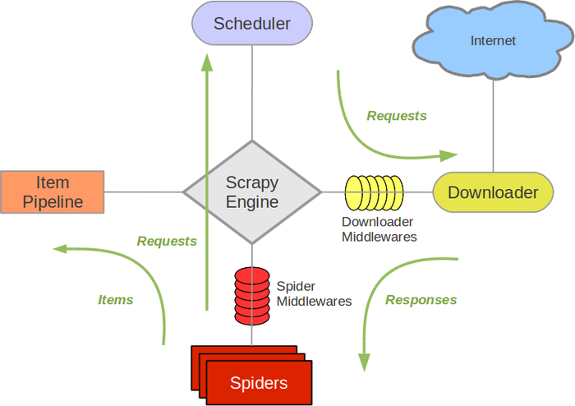
Componentes:

- Scrapy Engine: Este componente é responsável por controlar todos as partes do sistema e desencadear eventos quando certas ações ocorrem.
- Scheduler: O scheduler é responsável por receber as solicitações da engine. Tais solicitações são armazenadas para uso posterior.
- Downloader: O Donwloadoer é responsável pela recuperação das páginas web. Tais páginas serão utilizadas para o abastecimento dos componentes spider e engine.
- Spiders: Os Spiders são classes escritas pelos usuários para realizar a análise dos documentos HTML. Além disto, este componente é responsável por construir os itens (dados de interesse) a serem armazenados posteriormente.
- Item Pipeline: O Item Pipeline é responsável por realizar o processamento dos itens construídos pelos Spiders. Este componente é responsável pelas atividades de limpeza, validação e persistência dos dados.
- Downloader middlewares: Este conjunto de componentes é responsável por processar as requisições e respostas que passam entre os componentes Downloader e Scrapy. Tal conjunto permite a extensão de funcionalidades através da adição de código personalizado pelo usuário.
- Spider middlewares: Os Spider middlewares se situam entre os componentes Engine e Spider. Eles são responsáveis por processar os dados de entrada e saída (itens) deste último. Tal conjunto de componentes permite a extensão de funcionalidades através da adição de código personalizado pelo usuário.

Fluxo de dados:

Como dito acima, todo o fluxo de dados do framework é controlado pelo componente Engine. A seguir, apresentaremos de forma resumida como este fluxo ocorre:

1 – A engine realiza a conexão com o servidor alvo e localiza o componente Spider que liderá com o mesmo.
2 – A engine recebe as primeiras URLs a serem investigadas. Tais URLs serão armazenadas no componente Scheduler como requisições.
3 – O componente Engine pede ao Scheduler novas URLs para serem investigadas.
4 – O Scheduler retorna as próximas URLs para a Engine. Por sua vez, estas URLs serão enviadas ao componente Downloader, passando pelo componente Downloader Middleware.
5 – Uma vez que o documento HTML é recuperado, o componente Downloader gera uma resposta que é enviada ao componente Engine.
6 – O componente Engine realiza o encaminhamento das respostas recebidas para o componente Spider, passando pelo componente Spider Middleware.
7 – O componente Spider processa as respostas recebidas e realiza a construção dos itens a serem armazenados posteriormente.
8 – A Engine envia os itens construídos pelos Spiders ao componente “Item Pipeline”.
9 – Por fim, reinicia-se a execução do passo 2 até que não hajam mais URLs a serem investigadas. Neste momento a Engine encerra a conexão com o servidor alvo.

2.4 D3.JS

D3.js é uma biblioteca open-source escrita em javascript para a manipulação de dados. Ela permite a criação de visualizações dinâmicas e interativas através da associação e modificação de atributos gráficos SVG. O D3 implementa funcionalidades para a localização de elementos a fim de facilitar a realização de operações de inserção, alteração e remoção de atributos. Mecanismos de junção são utilizados para realizar o mapeamento de dados em atributos, o que permite a criação de representações visuais para diferentes tipos de dados. [11]

Esta biblioteca apresenta uma sobrecarga mínima o que a torna rápida e eficiente. Esta é uma das características que a permite suportar grandes volumes de dados, além de fornecer operações de interação e animação. O seu estilo funcional é uma outra importante característica. Graças a esta característica os usuários são capazes de realizar a reutilização de código, uma vez que ela fornece um conjunto diversificado de componentes e plugins. [11]

2.5 BASE DE DADOS

Como dito anteriormente, o trabalho possui como objetivo o desenvolvimento de uma ferramenta que auxilie na compreensão do funcionamento de um scanlator. Além disto, a ferramenta permitirá que autores e editoras compreendam como o consumo e a demanda por quadrinhos ocorre neste meio.

Desta forma, se fez necessário encontrar uma base de dados com uma quantidade suficiente de títulos que atendesse as expectativas dos usuários. As bases de dados utilizadas no projeto se chamam Mangafox e MangaHere. Suas escolhas se deram devido aos seguintes fatores:

- São bibliotecas online;
- São gratuitas;
- Cada uma delas possui mais de 13000 títulos;
- Tratam de aspectos relacionados a direitos autorais.

3. DESENVOLVIMENTO E DISCUSSÃO DE RESULTADOS

Como dito anteriormente, a implementação deste trabalho foi dividida em três etapas: i.) realização da coleta de dados e elaboração do banco para o armazenamento das informações obtidas; ii.) elaboração de visualizações para os dados coletados; iii.) elaboração do site no qual as visualizações serão expostas. A seguir detalharemos o progresso alcançado em tais tarefas.

3.1 COLETA E ARMAZENAMENTO DOS DADOS

3.1.1 SCRAPING DOS DADOS

Como dito na sessão 2.2, para a realização da coleta dos dados fez-se necessária a realização de três tarefas: conexão com os servidores de interesse, análise dos htmls e construção dos objetos de saída. Para a execução destas tarefas utilizamos a ferramenta Scrapy [10].

- Conexão com os servidores:

Para realizar a tarefa de conexão com os servidores, primeiro definimos a lista de URLs a serem investigadas e a lista de domínios. Isto foi feito através dos campos allowed_domain e start_urls apresentados no modulo Spider do Scrapy. Desta forma, o campo allowed_domain definiu a lista de domínios no qual a aplicação possuía permissão para se conectar, e o campo start_urls definiu a lista de URLs que a aplicação deveria investigar. Requisições por URLs que não pertenciam ao campo allowed_domain não foram realizadas.

Após a definição de tais campos, a ferramenta realizou automaticamente as operações de conexão durante a execução da aplicação.

- Análise HTML e extração de conteúdo:

Antes de iniciar esta etapa, foi necessária a investigação das páginas HTML a fim de garantir que a coleta das informações de interesse ocorresse de forma correta. Após a análise das páginas, inicializamos a tarefa de criação dos seletores dos dados. Tais seletores foram baseados em expressões de correspondência e para sua implementação utilizamos a linguagem XPath. A linguagem Xpath permite ao usuário navegar ao longo da árvore do documento, selecionar os nós de interesse e computar os seus valores. Como os HTMLs de cada banco apresentam estruturas diferentes entre si, foi necessária a definição de diferentes seletores. A seguir dois exemplos dos seletores implementados.

img = response.xpath('//div[@class=“widepage”]/div[@class=“left”]/div[@id= “series_info”]/div[@class=“cover”]/img/@src').extract()
item['manga_img'] = img

released = response.xpath('//div[@class=“widepage”]/div[@class=“left”]/div [@id=“title”]/table/tr[2]/td[1]/a/text()').extract()
item['manga_released'] = released

- Construção da saída:

Como dito anteriormente, o conteúdo extraído deveria ser transformado em uma representação estruturada. Para isto, o Scrapy define os Item's: contêineres preenchidos com os dados a serem coletados. Os Item's funcionam como os dicionários definidos pela linguagem Python, entretanto com proteção contra o preenchimento de campos não definidos (o que evita erros de digitação).

Declaramos nossos Item's através da criação da classe scrapy.Item. Os atributos de um Item foram definidos como objetos da classe scrapy.Field. A seguir apresentamos um exemplo de como um Item deve ser estruturado.

class MangafoxItem(scrapy.Item):
# define the fields for your item here like:
manga_name = scrapy.Field()
reading = scrapy.Field()
completed = scrapy.Field()
onHold = scrapy.Field()
dropped = scrapy.Field
planToRead = scrapy.Field()

Após a definição de todos os Item's e o preenchimento dos mesmos, iniciamos a etapa de persistência dos dados.

3.1.2 CRIAÇÃO DO BANCO E ARMAZENAMENTO DOS DADOS

3.1.2.1 BANCO DE DADOS

Para a realização da persistência dos dados coletados, foi necessário o desenvolvimento de um banco de dados. Para isto, utilizamos a ferramenta MySQL Workbench. Através dela foi possível criar os modelos e tabelas utilizadas neste trabalho. A seguir, apresentaremos uma breve descrição do esquema desenvolvido. Vale ressaltar que, para facilitar a visualização da estrutura do banco, nem todos campos contidos nas respectivas tabelas foram representados.

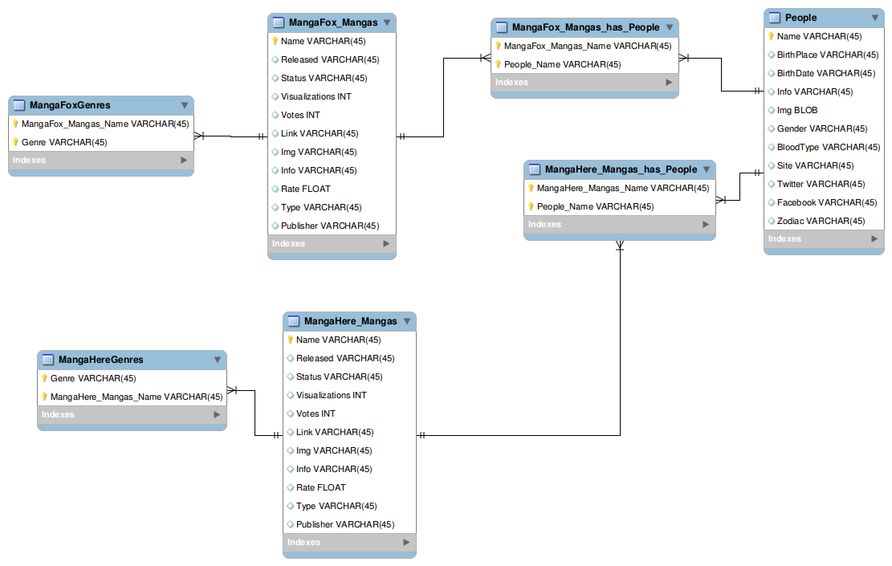
As tabelas MangaHere_Mangas e MangaFox_Mangas são responsáveis por encapsular as informações dos títulos contidos nos datasets utilizados. Como dito anteriormente, algumas informações foram omitidas do esquema acima. Tais informações dizem respeito a pontuação dada pelos leitores a cada título. Vale mencionar que as tabelas MangaHereGenres e MangaFoxGenres são responsáveis por armazenar as categorias dos títulos de cada dataset. Um mangá pode pertencer à categoria de ação, aventura, comédia, fantasia, etc.

A tabela People contém as informações dos autores e ilustradores de cada título. Como dito anteriormente, esta tabela foi preenchida com o auxílio do banco BakaUpdates. Visto que um título pode estar relacionado com uma ou mais pessoa, foi necessário a elaboração das tabelas intermediárias MangaHere_Mangas_has_People e MangaFox_Mangas_has_People.

3.1.2.2 ARMAZENAMENTO DOS DADOS

Uma vez que os Items's foram preenchidos pelo componente Spider, iniciamos a etapa de persistência dos dados. Nesta etapa, cada Item foi enviado para o módulo Item Pipeline e processado por um conjunto de componentes executados sequencialmente. É importante destacar que cada componente do modulo Item Pipeline corresponde a uma classe Python que implementa métodos simples, isto é, eles recebem os Item's construídos e executam tarefas sobre eles. Além disto, tais componentes são responsáveis por manter um Item no Pipeline ou descartá-lo.

Neste trabalho, o módulo Item Pipeline foi utilizado para a execução das seguintes tarefas:

- Realizar a limpeza dos dados;
- Validar os itens coletados (verificar a corretude dos dados);
- Verificar a existência de duplicatas;
- Realizar o armazenamento dos dados no banco desenvolvido.

Para a criação de um Item Pipeline, foram implementados três métodos: process_item, open_spider e close_spider. O primeiro método era responsável pelo processamento do Item recebido e por decidir se um Item seria descartado ou armazenado no banco. Os outros dois métodos, como os próprios nomes evidenciam, eram chamados quando o módulo Spider era aberto ou fechado. Nestes dois métodos foram implementadas as operações de abertura e fechamento de conexão com o banco de dados.

Vale mencionar que após o desenvolvimento do Pipeline, a fim de que o Scrapy fizesse uso do mesmo, fez-se necessário realizar sua ativação. Para isto, foi adicionado ao arquivo de configurações do coletor o campo ITEM_PIPELINES. É importante ressaltar que todo o Pipeline desenvolvido deveria ser declarado dentro desse campo. A figura abaixo, exemplifica a modificação realizada no arquivo Settings para a ativação do pipeline desenvolvido.

# Adição do pipeline
ITEM_PIPELINES = {
'mangafox.pipelines.MySQLStorePipeline': 400,
}

3.2 DESENVOLVIMENTO DAS VISUALIZAÇÕES

Após o termino da coleta de dados, iniciou-se a etapa de analise dos mesmos. A medida em que os dados foram sendo investigados, perguntas foram sendo propostas. Todas as perguntas sugeridas visaram facilitar a compreensão do consumo e demanda por titulos neste meio. Além disto, as perguntas serviram como um guia para o desenvolvimento das visualizações.

3.2.1 PERGUNTAS E VISUALIZAÇÕES

De posse das perguntas formuladas, visualizações foram criadas visando responde-las. A seguir apresentaremos as perguntas formuladas e as visualizações elaboradas.

- Qual a popularidade dos autores dado o gênero(F/M)?

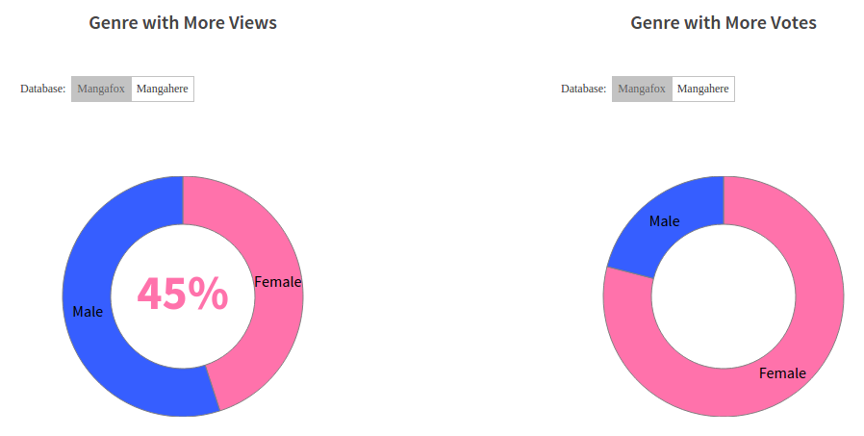

Nesta visualização, os usuários terão informações sobre a popularidade dos autores/ilustradores de acordo com o seu gênero. O gráfico a esquerda mostra esta distribuição de acordo com o número de visualizações de suas obras. Enquanto isto, o gráfico da direita mostra a distribuição de acordo com o número de votos. Vale mencionar que o número de visualizações representa a quantidade de usuários que acessaram um título, enquanto o número de votos mostra a quantidade de usuários que se comprometeram em rankear este título.

Desta forma, ao analisarmos os dois gráficos percebemos um comportamento diferente do esperado. Quando consideramos apenas o número de visualizações, percebemos que os homens e as mulheres apresentam uma popularidade semelhante (diferença de 5 a 7 % dependendo do banco selecionado). Entretanto, quando analisamos o numero de votos percebemos uma disparidade muito grande entre os dois gêneros (diferença de 20 ate 58% dependendo do banco). Uma rápida análise de ambas as visualizações levam a crer que as mulheres produzem obras mais cativantes, entretanto apenas estes gráficos não são suficentes para assegurar a corretude de tal afirmação.

Em relação aos aspectos visuais, ambos os gráficos apresentam botões para a seleção do banco de interesse. Além disto, quando o usuário selecionar um semiarco, um número referente ao mesmo aparecerá no centro da visualização.

- Quais são os 10 autores mais populares? Qual é a popularidade dos seus títulos ?

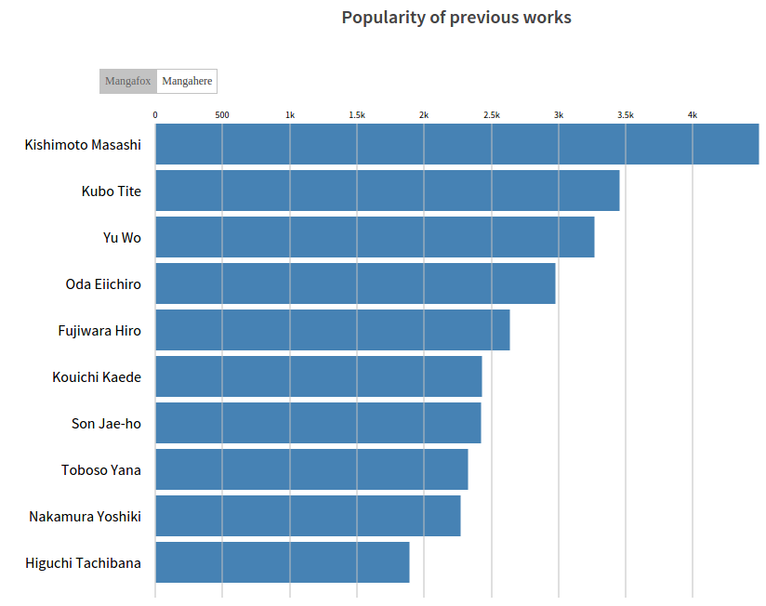 | 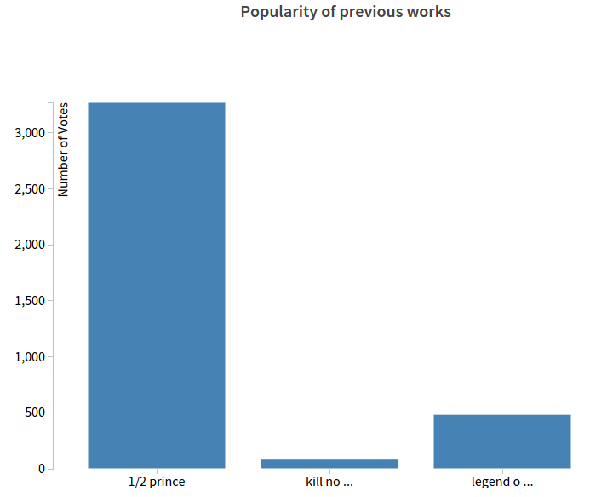

Esta visualização é constituida de dois gráficos e apresenta informações sobre os 10 autores/ilustradores mais populares. O primeiro gráfico mostra o rank de popularidade, enquanto o segundo, apresenta informações sobre as obras. Ao analisarmos os gráficos, percebemos a maioria dos autores construíram a sua fama graças a um único título. São poucos os casos em que um autor possuí mais de uma obra que obteve grande sucesso.

Em relação aos elementos de interação, ambos os gráficos apresentam botões para a seleção do banco de interesse. Além disto, quando o usuário seleciona alguma barra, uma tooltip surgirá fornecendo informações sob demanda. Vale mencionar que, no momento em que o usuário clica em alguma barra, uma segunda visualização será criada no lugar da anterior. Caso o usuário queira voltar para visualização inicial, basta ele clicar em qualquer barra da segunda visualização.

- Quais são os 10 titulos mais populares? Quais são os 10 titulos menos populares?

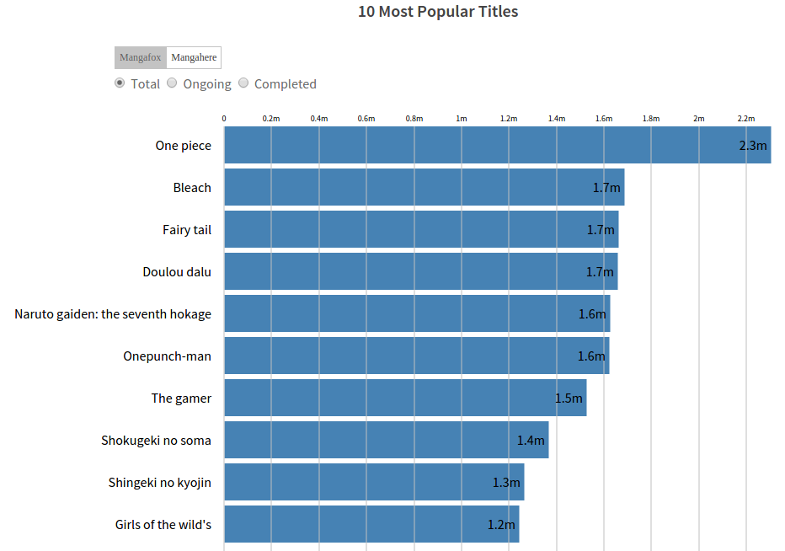
Para responder estas perguntas, duas visualizações de ranking foram propostas. Através delas, editoras interessadas em adquirir novas obras poderão descobrir quais os títulos apresentam maior probabilidade de gerar lucro. Todas as duas visualizações apresentam filtros para a identificação da popularidade de acordo com o estado de publicação da obra (lançamento finalizado ou em andamento).

Em relação aos aspectos de interação, ambos os gráficos apresentam botões para a seleção do banco de interesse e seletores para a filtragem dos dados exibidos. Além disto, quando o usuário seleciona alguma barra, uma tooltip surgirá fornecendo informações sob demanda.

- Qual é a popularidade de todos os títulos?
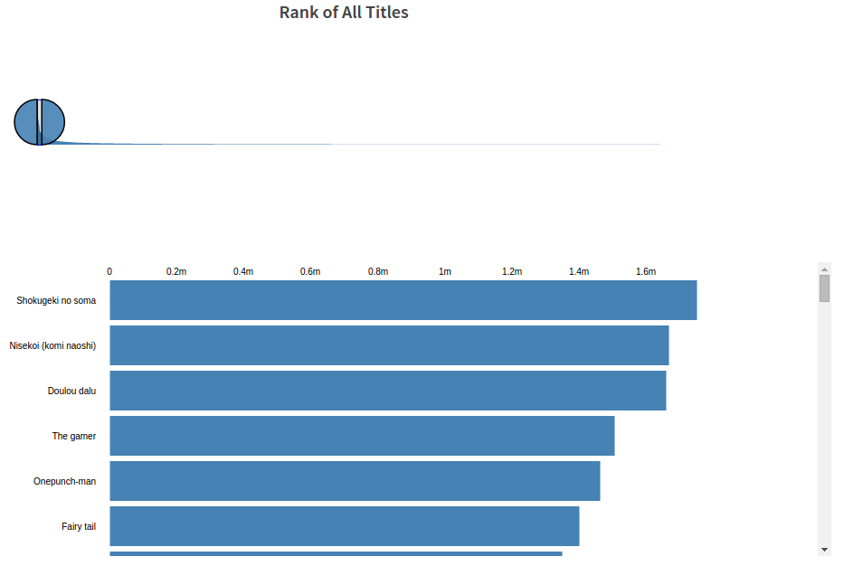
Assim como as duas visualizações anteriores, este gráfico também possui o objetivo de ajudar as editoras a adquirirem títulos com potencial de lucro. Entretanto, esta visualização apresenta um panorâma de todos títulos presentes em ambas as bases utilizadas.

Como pode ser visto pela imagem acima, esta visualização é composta por dois gráficos. O primeiro gráfico funciona como um contexto para o gráfico de ranking. Através deste, o usuário pode selecionar a faixa de popularidade que ele deseja. Uma vez selecionado esta faixa, o gráfico de ranking será reconstruído, fornecendo informações sobre as obras presentes nela.

Em relação aos elementos de interação, o gráfico de ranking apresenta tooltips. O tooltip fornecerá informações sobre o número de visualizações da obra, além da sua posição no ranking global. Vale mencionar que o eixo vertical do gráfico de ranking apresenta hyperlinks, o que permitirá ao usuário ser redirecionado a outras sessões do site.

- Qual é o rank das 10 editoras mais populares? Qual é o rank das 10 editoras menos populares?
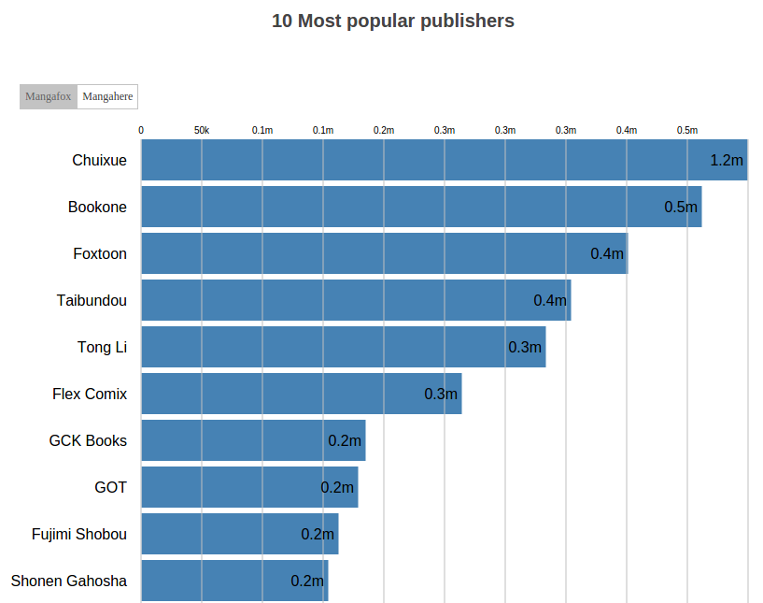

Para responder estas perguntas, duas visualizações de rank foram propostas. Sempre que uma editora estrangeira deseja adquirir um novo título, ela deve realizar a compra dos direitos de publicação junto a editora do país de origem. Assim, editoras que apresentam alto nível de popularidade, provavelmente apresentam obras que possuem potencial de lucro.

Em relação aos aspectos de interação, ambos os gráficos apresentam botões para a seleção do banco de interesse. Além disto, quando o usuário seleciona alguma barra, uma tooltip surgirá fornecendo informações sob demanda.

- Qual é o rank de popularidade de todas as editoras?
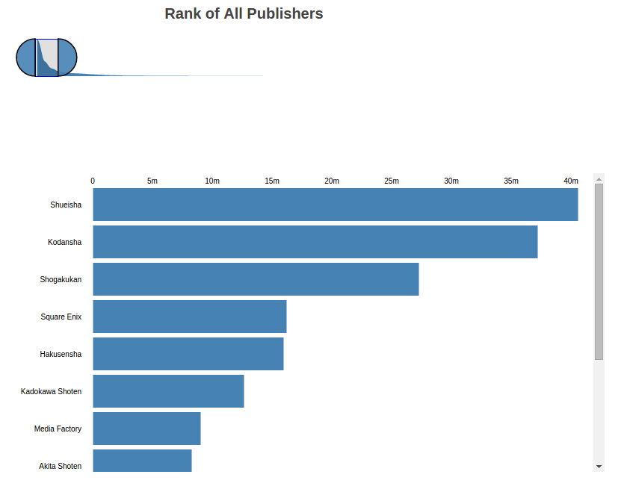
Assim como as duas visualizações anteriores, este gráfico também possui o objetivo de ajudar as editoras estrangeiras a encontrarem potenciais pareceiras de negócio. Entretanto, esta visualização apresenta um panorâma de todas editoras presentes em ambas as bases utilizadas.

Do mesmo modo que a visualização que apresenta o ranking de todos os títulos, este também é composto por dois gráficos. O primeiro gráfico funciona como um contexto para o gráfico de ranking. Através deste, o usuário pode selecionar a faixa de popularidade que ele deseja. Uma vez selecionado esta faixa, o gráfico de ranking será reconstruído, fornecendo informações sobre todas as editoras presentes nas bases utilizadas.

Em relação aos elementos de interação, o gráfico de ranking apresenta tooltips. O tooltip fornecerá informações sobre a popularidade da editora, além da sua posição no ranking global.

- Quais as combinações de categorias com maior popularidade?

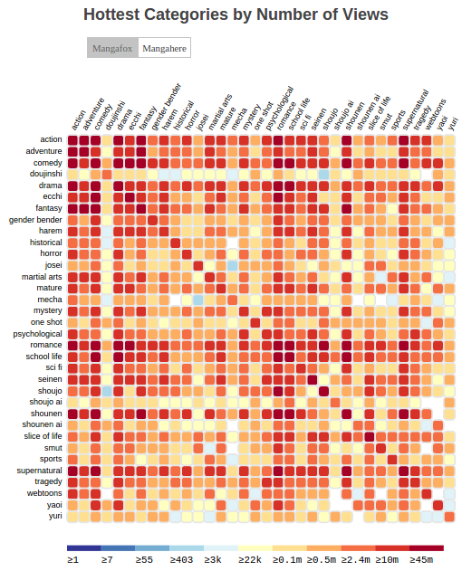
Para responder esta pergunda, duas visualizações em forma de heatmap foram desenvolvidas. A primeira visualização considera o número de visualizações como indice de popularidade, enquanto a segunda considera o número de votos. Através desta visualizações, autores e editoras poderão identificar quais as combinações de categorias fazem mais sucesso com o público.

Ao analisarmos ambas as visualizações, percebemos regiões que apresentam alta popularidade, como é o caso das regiões destacadas acima (DESTACAR). Em relação aos aspectos de interação, ambos os gráficos apresentam botões para a seleção do banco de interesse. Além disto, quando o usuário seleciona algum bloco, uma tooltip surgirá fornecendo informações sob demanda.

- Quais categorias apresentam mais titulos? Quais categorias apresentam mais autores?

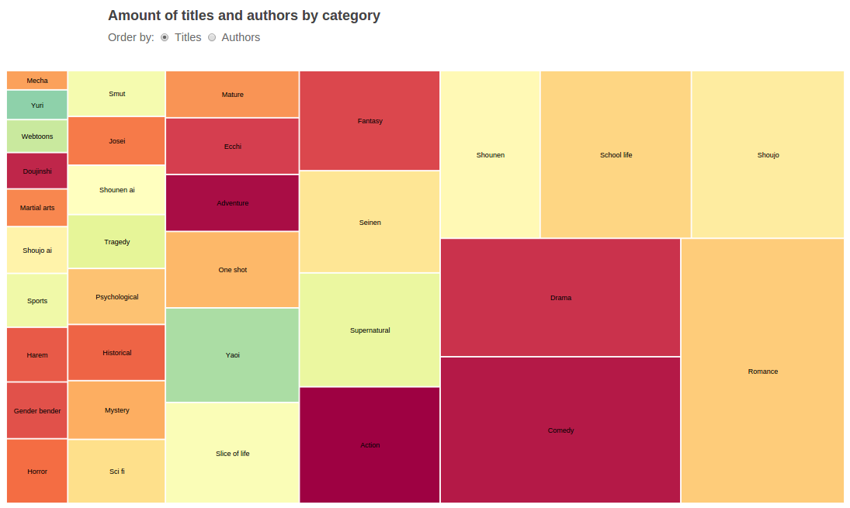
A visualização acima tem o objetivo de ser um complemento para a visualização anterior. Através dela, autores e editoras poderão identificar quais categorias apresentam um maior volume de títulos e quais as categórias são mais famosas entre os autores. Categorias com poucas obras e autores poderão se tornar oportunidades de crescimento para novos autores. Além disto, categorias com um grande número de obras poderão ser indicativos de possíveis nichos de compras.

Em relação aos aspectos visuais, a visualização apresenta botões para a forma de apresentação dos dados. Além disto, o gráfico também apresenta tooltips que fornecerá informações sob demanda.

- Dado uma pessoa, qual é a sua nuvem social?

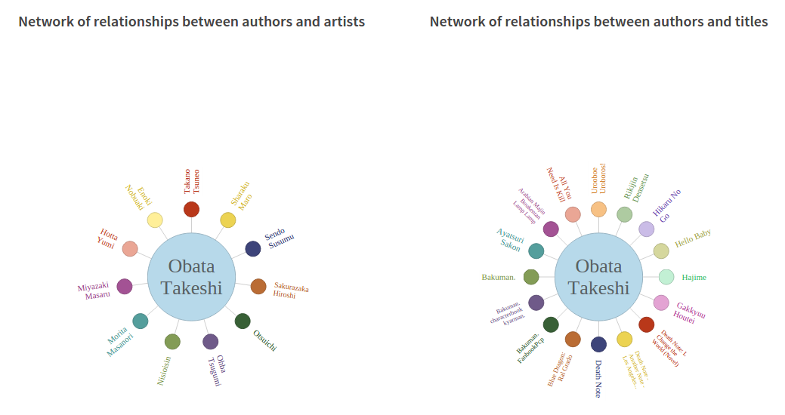

A visualização da esquerda foi criada com o objetivo de informar aos usuários qual é a nuvém social de um determinado autor/ilustrador. Os integrantes da núvem são todos aqueles que trabalham ou já trabalharam com o indivíduo em questão. Já a visualização a direita, tem o objetivo de apresentar todas as obras do autor. Sempre que o usuário selecionar um nó do grafo da esquerda, o gráfo da direita será reconstruído, informando as obras do indivíduo selecionado.

- Dado uma pessoa, qual é o rank de suas obras? Dado uma pessoa, qual é o rank das obras de seus parceiros?

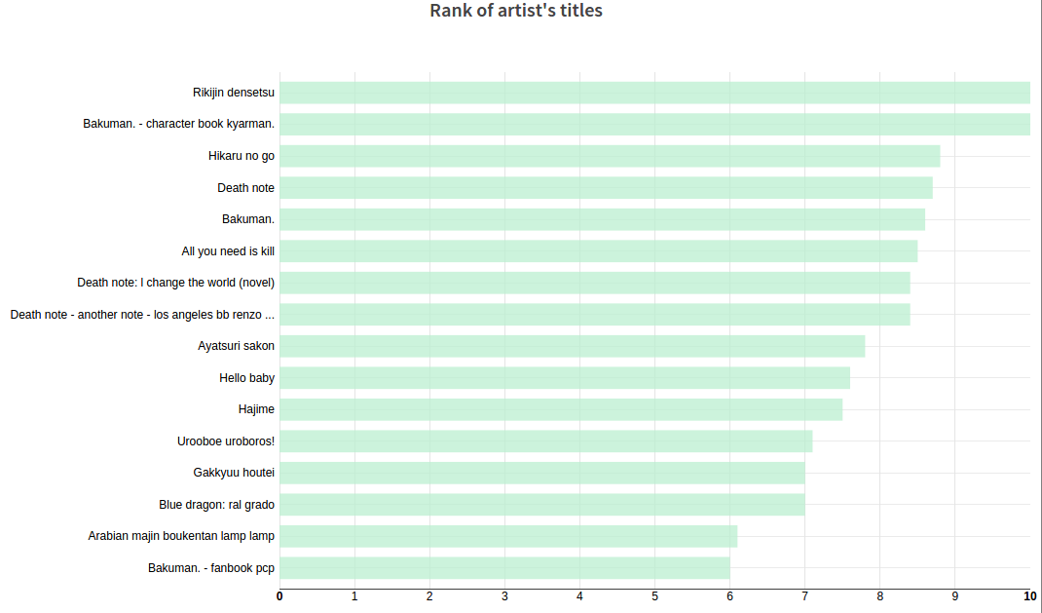

Este gráfico foi criado com o objetivo de informar aos usuários o rank das obras listadas pela visualização anterior. Em relação aos elementos de interação, este gráfico apresenta tooltips, o que auxiliará na leitura dos dados. Assim como a visualização anterior, quando um nó da núvem social é selecionado, o gráfico será reconstruído.

- Dado uma pessoa, qual é a distribuição das médias de suas obras?
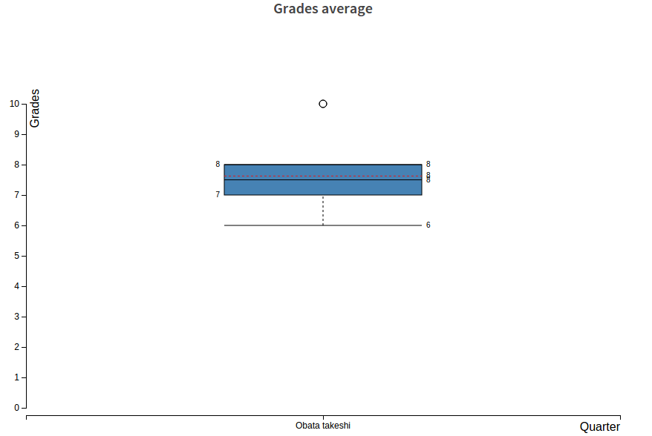
Esta visualização tem o objetivo de ser um complemento para a visualização anterior. Enquanto o gráfico de cima apresenta o rank das obras de um autor, este gráfico visa mostrar como é a distribuição das notas das obras. Em relação aos elementos de interação, este gráfico apresenta tooltips, o que auxiliará na leitura dos dados. Assim como as duas últimas visualizações, sempre que uma pessoa for selecionada na nuvem sócial, o gráfico será reconstruído.

- Dado um título, qual é a distribuição de seus votos (rank de 1 a 10)? Qual é a distribuição destes votos?

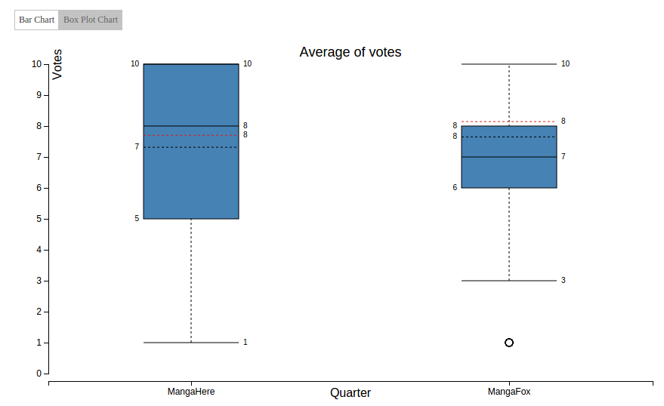
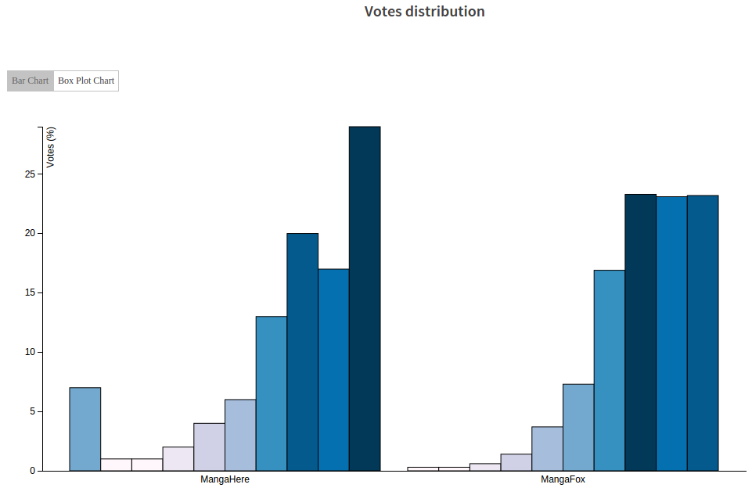
Esta visualização é constituída por dois gráficos e apresenta a distribuição das notas que uma determinada obra recebeu. A visualização a esquerda é um gráfico de barras, onde a posição de barra representa o valor da nota (nota de 1 a 10), enquanto a intensidade e o tamanho da barra representam a quantidade de votos recebidos. Já o gráfico a direita, visa ilustrar a distribuição das notas recebidas. Em relação aos elementos de interação, a visualização apresenta um botão para a escolha do gráfico a ser exibido. Além disto, quando o usuário seleciona alguma barra ou caixa (boxplot), uma tooltip surgirá fornecendo informações sob demanda.

Após a geração desta visualização, ao analisarmos os gráficos de alguns títulos, percebemos comportamentos discrepantes. Na maioria das vezes, os gráficos de barras possuem formas semelhantes. Entretanto, como podemos ver nas imagens a seguir, alguns gráficos apresentam formas diferentes.

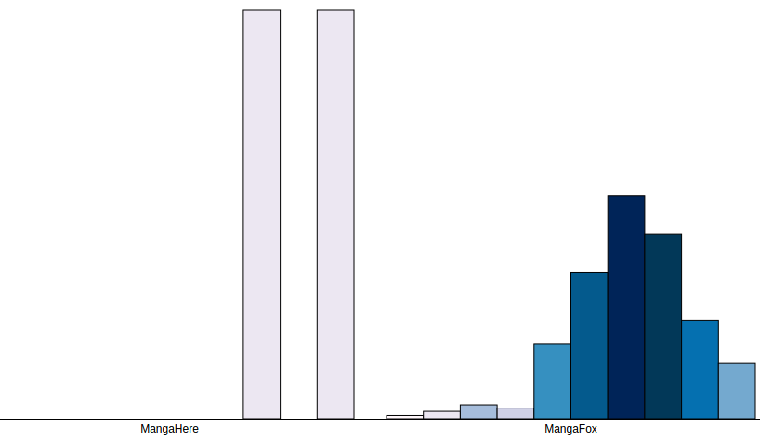

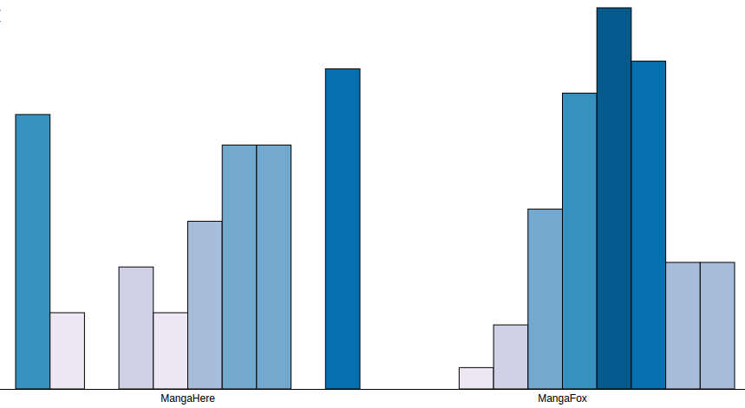

Diante disto, duas hipoteses foram levantadas:

- Ao consultarmos o Alexa, percebemos que cada um dos bancos utilizados possuem diferentes áreas de influência. Desta forma, podemos inferir que a cultura da região pode influenciar na popularidade de um título.

- As formas podem ser explicadas pelo tempo de existência do título no banco. Ou seja, os títulos não tiveram tempo o suficiente para que a forma do gráfico se ajustasse.

Entretanto, tais hipoteses não poderam ser verificadas devido a falta de informações para tal.

3.3 DESENVOLVIMENTO DO SITE

Para realizar a exibição das visualizações desenvolvidas, foi necessário a criação de um sitio web. A fim de reduzir o tempo de desenvolvimento, utilizamos um template para o design da página[12]. Após o termino do desenvolvimento dos aspectos estéticos do site, as informações foram agrupadas em quatro regiões genéricas. A figura a seguir ilustra tais regiões.

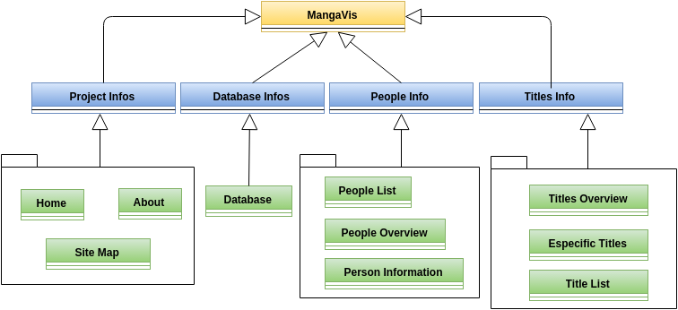

A seguir apresentaremos uma descrição cada uma destas regiões.

3.3.1 Informações sobre o projeto

Esta região é composta por três subregiões: home, about e sitemap. As duas primeiras subregiões contém informações gerais sobre o projeto, como por exemplo, informações sobre o site, objetivos do projeto, bases utilizadas, além de informações sobre os desenvolvedores. Já a última região contém um mapa do site. Sua criação se fez necessário pois algumas informações se tornaram inalcançaveis para usuários noviços.

O sitemap foi desenvolvido baseando-se em um Menu. Tal menu, exibirá informações sob demanda sempre que o usuário selecionar uma das subregiões listadas. A figurá a seguir ilustrará o sitemap criado.

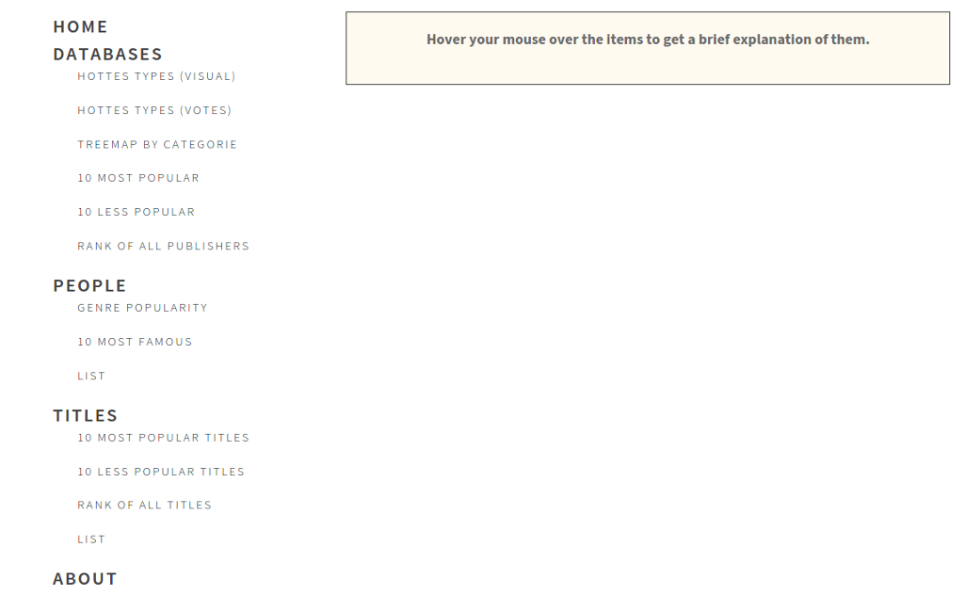
3.3.2 Informações sobre os bancos

Esta região é responsável por encapsular todas as visualizações que estão relacionadas com os bancos utilizados. Nela existem botões que permitem a exibição ou ocultação dos gráficos, facilitando a análise individual dos mesmos.



3.3.3 Informações sobre as pessoas

Como dito anteriormente, esta região é composta por três subregiões: lista de pessoas, informações pessoais e visão geral sobre os autores/ilustradores.

A primeira subregião consiste em uma lista de todas as pessoas que estão relacionadas com as obras coletadas. Sua criação se fez necessária para facilitar o acesso a subregião de informações específicas. Desta forma, usuários noviços (não sabem o nome de nenhum autor/ilustrador) serão capazes de acessar os dados de qualquer pessoa. Nesta subregião, também existe a presença de um search bar, caso o usário queira acessar as informações de forma direta. A imagem a seguir ilustrará tal subregião.

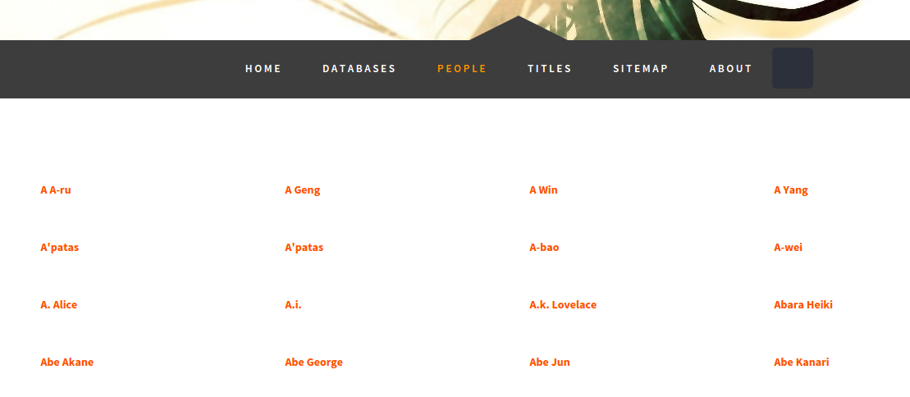
A segunda subregião é responsável por apresentar as informações específicas de um determinado autor/ilustrador. Nela, o usuário encontrará uma foto da pessoa, uma breve descrição sobre ela e informações sobre o local/data de nascimento. Além disto, o usuário terá acesso a informações sobre as rede sociais do indivíduo.

Nesta subregião o usuário terá acesso a três visualizações desenvolvidas: nuvem social, ranking dos títulos e distribuição das notas das obras. Assim como na região “Informações sobre os bancos”, esta subregião contém um menu para a exibição das visualizações.

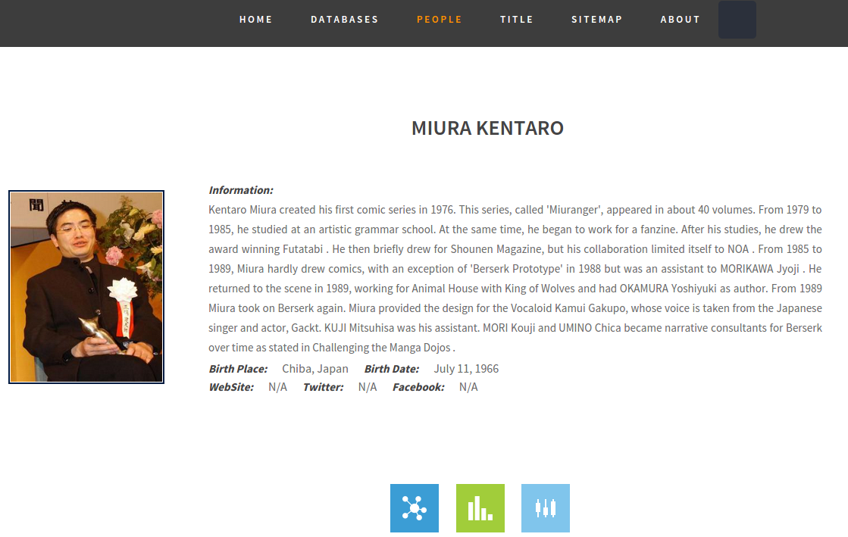

A última subregião contém duas visualizações sobre o conjunto de autores/ilustradores coletados. A primeira visualização relata a popularidade dos gêneros (M/F). Enquanto isto, a segunda visualizaçao mostra o ranking dos 10 autores mais populares, além de informar a popularidade das obras de cada indivíduo. Assim como a subregião anterior, ela também possuí um menu para a exibição das visualizações.

3.3.4 Informações sobre os títulos

Igualmente a anterior, esta região também é dividida em três subregiões: lista de títulos, informações especificas de um título e visão geral de todas as obras coletadas.

A primeira subregião consiste em uma lista de todas as obras coletadas. Sua criação facilitou o acesso a subregião de informações específicas. Assim, usuários noviços (não sabem o nome de nenhuma obra) serão capazes de acessar os dados de qualquer título. Nesta subregião, também existe a presença de um search bar, caso o usário queira acessar as informações de forma direta. A imagem a seguir ilustrará tal subregião.

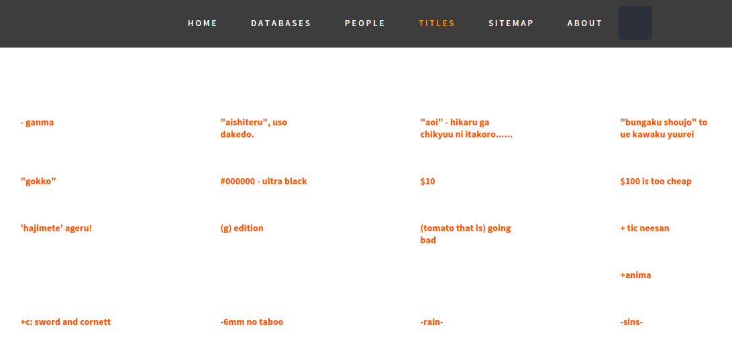

A segunda subregião é responsável por apresentar as informações específicas de uma determinada obra. Nela, o usuário encontrará uma imagem da obra, uma breve descrição sobre ela, sua posição no rank total de títulos, além dos nomes do autor e ilustrador.

Nesta subregião o usuário também terá acesso a uma visualização desenvolvida: distribuição de votos. Assim como nas outras subregião, ela contém um botão para a exibição das visualizações.

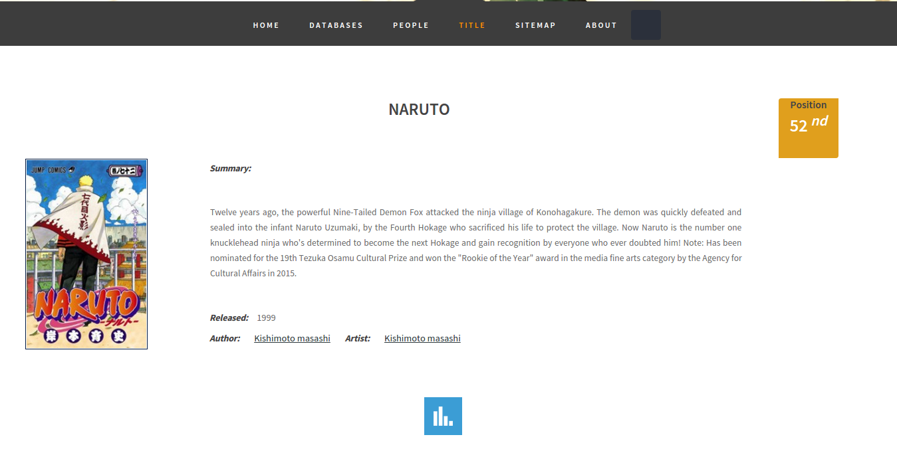
A última subregião contém três visualizações sobre o conjunto de títulos coletados. Nela, o usuário terá acesso rápido aos melhores e piores títulos coletados. Assim como a subregião anterior, ela também possuí um menu para a exibição das visualizações.

4 CONCLUSÕES E TRABALHO FUTUROS

O objetivo deste trabalho era realizar a elaboração de um sistema online para a visualização de banco de dados de scanlators. Através desta ferramenta os usuários seriam capazes de visualizar informações sobre determinado(s) título(s), autor(es) e ilustrador(es). Além disto, editoras poderiam compreender como o consumo e a demanda de quadrinhos ocorreriam nesse meio.

Inicialmente foi realizado um levantamento dos datasets disponíveis na internet. A partir desta análise, foi possível a identificação de dois grandes leitores onlines capazes de “alimentar” a aplicação. Após encontrar estas bases, foi preciso a elaboração de um banco para acomodar os dados a serem coletados. De posse do banco, iniciou-se a etapa de extração de dados das páginas web. Como dito nas sessões anteriores, para a realização desta tarefa utilizamos a ferramenta Scrapy [10].

Com os dados coletados, iniciamos a etapa de criação das visualizações. Para a elaboração das mesmas, utilizamos a biblioteca d3.js [11]. Ao final, quinze visualizações foram desenvolvidas e abordavam questões diversas, como por exemplo: combinações de categorias mais populares, títulos/autores mais populares e etc. Ao final, foi desenvolvido um sitio web para realizar a exibição das visualizações criadas.

Futuramente pretendemos trocar o servidor em que o sitio foi hospedado. Isto se deve a problemas de instabilidades e demora no carregamento. Além disto, pretendemos realizar melhoramentos na interface do site, visando melhorar a satisfação do usuário.

REFERENCIAS

[1] GRAVETT, Paul. Mangá: Como o Japão Reinventou os Quadrinhos. São Paulo: Conrad,
2006.
[2] LEE, Hye-Kyung. Between fan culture and copyright infringement: manga scanlation.
Media Culture Society, Thousand Oaks, California, v.31, n.6, p.1-13, novembro, 2009.
[3] HIRATA, Tatiane; GUSHIKEN, Yuji. Scanlation: reprodução e consumo subalterno de
mangá na cibercultura. São Paulo, v. 15, n. 30, p. 127-138, deezembro, 2012.
[4] FRIENDLY, Michael. A brief history of data visualization. In:Handbook of data
visualization. Springer Berlin Heidelberg, 2008. p. 06-19.
[5] CAMERON, Ian. Kingdom of the sun god: a history of the Andes and their people.
Vintage, 1990. p-46.
[6]CARLOS, Giovana Santos. Mangá: o fenômeno comunicacional no Brasil. In: Congresso
de Ciências da Comunicação na Região Sul, 10., Blumenau.
[7 http://cui.unige.ch/tcs/cours/algoweb/2002/articles/art_habashi_arash.pdf]
[8 http://recipp.ipp.pt/bitstream/10400.22/5730/1/DM_ElisaBarreira_2014_MEI.pdf]
[9 http://intl-bib.oxfordjournals.org/content/early/2013/04/29/bib.bbt026.full]
[10 http://doc.scrapy.org/en/latest/topics/architecture.html]
[11 https://github.com/mbostock/d3/wiki ]
[12 http://templated.co/]

